PRJ301 ASSIGNMENT
- General Information
- Project name: Fashion For Everyone
Student ID: DE170187
Student Name: Trần Thị Ngọc Ánh
Student ID: DE170203
Student Name: Nguyễn Trần Thế Anh

- Objectives: Đề tài: Fashion for everyone. Đề tài cũng cấp 6 use-case chính cho 3 phân quyền là sản phẩm, người dùng và người quản lý.
- Use-case diagram (vẽ sơ đồ theo mẫu sample)
- Đăng ký tài khoản: Người mua, người quản lý đăng ký tài khoản để sử dụng được các chức năng của hệ thống.
- Đăng nhập tài khoản: Người mua, người quản lý đăng nhập vào tài khoản của mình để sử dụng được các chức năng của hệ thống.
- Tìm sản phẩm: Người quản lý, người mua có thể tìm sản phẩm đã có sẵn trong hệ thống bao gồm tên sản phẩm, mã sản phẩm, giá thành và mô tả về sản phẩm.
- Chỉnh sửa sản phẩm: Người quản lý có thể chỉnh sửa lại thông tin về sản phẩm có trong hệ thống.
- Danh sách sản phẩm: Hệ thống sẽ cho phép quản lý xem thông tin chi tiết về một hoặc nhiều mã sản phẩm có trong hệ thống.
- Thanh toán: Người mua sẽ thanh toán giỏ hàng.
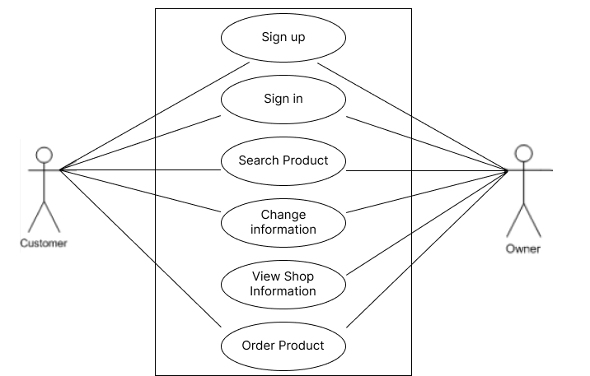

- Requirements Specification: đặc tả các use-case
- Use-case 1: Đăng ký tài khoản
Description:
- Sử dụng: Người mua, người quản lý
- Mục đích: Đăng ký tài khoản để sử dụng
- Thời điểm: Bắt đầu sử dụng ứng dụng
Input:
- Nội dung nhập: Họ và tên, Email, Mật khẩu
- Ràng buộc:
- Tất cả input không được bỏ trống
- Địa chỉ email không được trùng với địa chỉ email có sẵn
- Mật khẩu trên 6 kí tự
Process: mô tả các xử lý bên trong của hệ thống, các qui tắc nghiệp vụ có liên quan
Output: các kết quả mà use-case sẽ đáp ứng khi thực hiện thành công, khi có lỗi
GUI draft: Phác thảo các giao diện - view người dùng tương ứng với tiến trình thực hiện use-case
- Use-case 2: Đăng nhập tài khoản
Description:
- Sử dụng: Người mua, người quản lý
- Mục đích: Đăng nhập tài khoản để sử dụng
- Thời điểm: Mỗi lần đăng nhập vào ứng dụng
Input:
- Nội dung nhập: Tên đăng nhập, mật khẩu
- Ràng buộc:
      - Tất cả input không được bỏ trống
      - Tên đăng nhập và mật khẩu phải đúng
Process: mô tả các xử lý bên trong của hệ thống, các qui tắc nghiệp vụ có liên quan
Output: các kết quả mà use-case sẽ đáp ứng khi thực hiện thành công, khi có lỗi
GUI draft: Phác thảo các giao diện - view người dùng tương ứng với tiến trình thực hiện use-case
- Use-case 3: Tìm sản phẩm
Description:
- Sử dụng: Người quản lý, người mua
- Mục đích: Tìm một sản phẩm
- Thời điểm: Muốn tìm sản phẩm mới
Input:
- Nội dung nhập: tên sản phẩm, mã sản phẩm, giá thành và mô tả về sản phẩm
- Ràng buộc: Tất cả input không được bỏ trống
Process: mô tả các xử lý bên trong của hệ thống, các qui tắc nghiệp vụ có liên quan
Output: các kết quả mà use-case sẽ đáp ứng khi thực hiện thành công, khi có lỗi
GUI draft: Phác thảo các giao diện - view người dùng tương ứng với tiến trình thực hiện use-case
- Use-case 4: Chỉnh sửa sản phẩm
Description:
- Sử dụng: Người quản lý
- Mục đích: Chỉnh sửa các sản phẩm đang có sẵn
- Thời điểm: Muốn tra thay đổi thông tin của sản phẩm
Input:
- Nội dung nhập: Nội dung chỉnh sửa
- Ràng buộc: Tất cả input không được bỏ trống
Process: mô tả các xử lý bên trong của hệ thống, các qui tắc nghiệp vụ có liên quan
Output: các kết quả mà use-case sẽ đáp ứng khi thực hiện thành công, khi có lỗi
GUI draft: Phác thảo các giao diện - view người dùng tương ứng với tiến trình thực hiện use-case
- Use-case 5: Danh sách sản phẩm
Description:
- Sử dụng: Người mua, người quản lý
- Mục đích: Xem chi tiết thông tin về các sản phẩm đang có
- Thời điểm: Muốn tra cứu danh sách thông tin các sản phẩm đang có
Input:
- Nội dung nhập: Tên hoặc mã số sản phẩm
- Ràng buộc: Tất cả input không được bỏ trống
Process: mô tả các xử lý bên trong của hệ thống, các qui tắc nghiệp vụ có liên quan
Output: các kết quả mà use-case sẽ đáp ứng khi thực hiện thành công, khi có lỗi
GUI draft: Phác thảo các giao diện - view người dùng tương ứng với tiến trình thực hiện use-case
- Use-case 6: Thanh toán giỏ hàng
Description:
- Sử dụng: Người mua
- Mục đích: Thanh toán giỏ hàng
- Thời điểm: Người mua muốn thanh toán
Input:
- Nội dung nhập:
- Ràng buộc: Input không được để trống
Process: mô tả các xử lý bên trong của hệ thống, các qui tắc nghiệp vụ có liên quan
Output: các kết quả mà use-case sẽ đáp ứng khi thực hiện thành công, khi có lỗi
GUI draft: Phác thảo các giao diện - view người dùng tương ứng với tiến trình thực hiện use-case
- System Design
- Database Design
+ Entity List:
- Users: UserID, Password, Name, Phone , Email, isAdmin
- Categories: CategoryID, CategoryName, Picture
- Products: ProductID, ProductName, CategoryID, Price, UnitsInStock, Brand, ProductDetail
- ProductImages: ImageID, ProductID, ImagePath
- Orders: OrderID, UserID, OrderDate, ShippedDate, ShipAddress, TotalMoney, OrderStatus
- OrderDetails: OrderID, ProductID, UnitPrice, Quantity
- Feedbacks: FeedbackID, ProductID, Content, UserID, Star, CreatedAt
- Notifications: NotificationID, UserID, Title, Message, CreatedAt, Type
- Cart: CartID, UserID, ProductID, Quantity

+ Entity Relationship Diagram

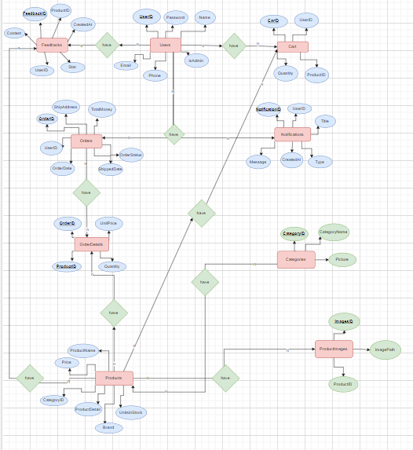
https://drive.google.com/file/d/1sAbQP5Fb3HVl3XwcDxCWa9E-1FatnkJy/view?usp=sharing
+ Database SQL Script
DROP DATABASE ONLINESHOP_1
CREATE DATABASE ONLINESHOP_1
USE ONLINESHOP_1

CREATE TABLE [dbo].[Users](
[UserID] [int] IDENTITY(1,1) NOT NULL,
[Password] varchar(20) NOT NULL,
[Name] nvarchar(30) NULL,
[Phone] varchar(24) NULL,
[Email] varchar(255) NULL UNIQUE,
[isAdmin] bit NULL,
CONSTRAINT [PK_Users] PRIMARY KEY CLUSTERED (UserID)
)

CREATE TABLE Categories(
[CategoryID] int IDENTITY(1,1) PRIMARY KEY,
[CategoryName] nvarchar(15) NOT NULL,
[Picture] nvarchar(100) NULL
)

CREATE TABLE [dbo].[Products](
[ProductID] [int] IDENTITY(1,1) NOT NULL,
[ProductName] [nvarchar](200) NULL,
[CategoryID] [int] NULL,
[Price] [money] NULL,
[UnitsInStock] [smallint] NULL,
[Brand] [nvarchar](30) NULL,
[ProductDetail] [nvarchar](max) NULL,
CONSTRAINT [PK_Products] PRIMARY KEY CLUSTERED (ProductID),
CONSTRAINT FK_Products FOREIGN KEY (categoryID) REFERENCES Categories(CategoryID)
)

CREATE TABLE [dbo].[ProductImages](
[ImageID] [int] IDENTITY(1,1) NOT NULL,
[ProductID] [int] NOT NULL,
[ImagePath] [nvarchar](100) NULL,
CONSTRAINT [PK_ProductImages] PRIMARY KEY CLUSTERED (ImageID),
CONSTRAINT [FK_ProductImages_Products] FOREIGN KEY([ProductID]) REFERENCES [dbo].[Products] ([ProductID])
)

CREATE TABLE [dbo].[Orders](
[OrderID] [int] IDENTITY(1,1) NOT NULL,
[UserID] [int] NOT NULL,
[OrderDate] [date] NULL,
[ShippedDate] [date] NULL,
[ShipAddress] [nvarchar](60) NULL,
[TotalMoney] [money] NULL,
[OrderStatus] [smallint] NULL,
CONSTRAINT [PK_Orders] PRIMARY KEY CLUSTERED (OrderID),
CONSTRAINT [FK_Orders_Users] FOREIGN KEY([UserID]) REFERENCES [dbo].[Users] ([UserID])
)

CREATE TABLE [dbo].[OrderDetails](
[OrderID] [int] NOT NULL,
[ProductID] [int] NOT NULL,
[UnitPrice] [money] NOT NULL,
[Quantity] [smallint] NOT NULL,
CONSTRAINT [PK_OrderLine] PRIMARY KEY CLUSTERED
(
[OrderID] ASC,
[ProductID] ASC
),
CONSTRAINT [FK_OrderDetails_Orders] FOREIGN KEY([OrderID]) REFERENCES [dbo].[Orders] ([OrderID]),
CONSTRAINT [FK_OrderDetails_Products] FOREIGN KEY([ProductID]) REFERENCES [dbo].[Products] ([ProductID])
)

CREATE TABLE [dbo].[Feedbacks](
[FeedbackID] [int] IDENTITY(1,1) PRIMARY KEY,
[ProductID] [int] NOT NULL,
[Content] nvarchar(max) NOT NULL,
[UserID] [int] NOT NULL,
[Star] [int] NOT NULL,
[CreatedAt] [date] NULL,
CONSTRAINT [FK_Feedbacks_Products] FOREIGN KEY([ProductID]) REFERENCES [dbo].[Products] ([ProductID]),
CONSTRAINT [FK_Feedbacks_Users] FOREIGN KEY([UserID])
REFERENCES [dbo].[Users] ([UserID])
)

CREATE TABLE [dbo].[Notifications](
[NotificationID] [int] IDENTITY(1,1) NOT NULL,
[UserID] [int] NOT NULL,
[Title] [nvarchar](200)NOT NULL,
[Message] [nvarchar](500)NOT NULL,
[CreatedAt] [date] NOT NULL DEFAULT GETDATE(),
[Type] [smallint] NOT NULL,
CONSTRAINT [PK_Notifications] PRIMARY KEY CLUSTERED (NotificationID),
CONSTRAINT [FK_Notifications_Users] FOREIGN KEY([UserID]) REFERENCES [dbo].[Users] ([UserID])
)

CREATE TABLE [dbo].[Cart](
[CartID] [int] IDENTITY(1,1) NOT NULL,
[UserID] [int] NOT NULL,
[ProductID] [int] NOT NULL,
[Quantity] [smallint] NOT NULL,
CONSTRAINT [PK_Cart] PRIMARY KEY CLUSTERED (CartID),
CONSTRAINT [FK_Cart_Users] FOREIGN KEY([UserID]) REFERENCES [dbo].[Users] ([UserID]),
CONSTRAINT [FK_Cart_Products] FOREIGN KEY([ProductID]) REFERENCES [dbo].[Products] ([ProductID])
)

/*------------------------Them hinh phan loai san pham-----------------------*/

INSERT INTO Categories VALUES ('DEGREY', 'assets/img/logodegrey.png');
INSERT INTO Categories VALUES ('LEVENTS', 'assets/img/logolevents.png');
INSERT INTO Categories VALUES ('The North Face', 'assets/img/logothenorthface.png');
INSERT INTO Categories VALUES ('Ombre', 'assets/img/logoombre.jpg');
INSERT INTO Categories VALUES ('HERMES', 'assets/img/logohermes.png');

/*------------------------Them san pham-----------------------*/

INSERT INTO Products VALUES (N'DegreyRaglanLineTeeĐen', 1, 240000, 3, N'Áo Thun',N'- Chất liệu: 250gsm, cotton 2 chiều.- Họa tiết: Được In Cao.- Size: S/M/L');
INSERT INTO Products VALUES (N'Degrey Raglan Line Tee Kem', 1, 240000, 20, N'Áo Thun',N'- Chất liệu: 250gsm, cotton 2 chiều.- Họa tiết: Được In Cao.- Size: S/M/L');
INSERT INTO Products VALUES (N'Degrey.Theeight Quần Thun Thể Thao Đen', 1, 195000, 10, N'Quần Thun',N'- Chi tiết:. + Lưng thun co giãn, có dây rút đầu.đầu bọc hợp kim không gỉ.+ Design rã tổng cộng 8 mảnh, đi viền.bọc nhỏ có luông dây để làm nổi bật các đường rã.+ Túi xéo 2 bên, bọc viền miệng túi.+ Quần may 2 lớp: Lớp trong phối lưới.để thấm hút và thoáng khí, khi ngồi và hoạt động vải ngoài không ma sát dính vào người.');
INSERT INTO Products VALUES (N'Degrey Coffee Simili Bag', 1, 290000, 20, N'Túi Đeo',N'- Chất liệu: Simili.- Kích thước: 23x15x10.- Hoạ tiết: Logo dập chìm');
INSERT INTO Products VALUES (N'Colkids Tee Racing', 1, 139000, 20, N'Áo Thun',N'Chưa có mô tả cho sản phẩm này');

INSERT INTO Products VALUES (N'LEVENTS® KNIT POLO', 2, 530000, 2, N'Polo',N'Kích cỡ 1: Chiều cao từ 1m50 – 1m65, cân nặng trên 55kg.Kích cỡ 2: Chiều cao từ 1m65 – 1m72, cân nặng dưới 65kg.Kích cỡ 3: Chiều cao từ 1m70 – 1m77, cân nặng dưới 80kg.Kích cỡ 4: Chiều cao trên 1m72, cân nặng dưới 95kg.');
INSERT INTO Products VALUES (N'LEVENTS® | DORAEMON MINI CAT POLO', 2, 405000, 7, N'Polo',N'Kích cỡ 1: Chiều cao từ 1m50 – 1m65, cân nặng trên 55kg.Kích cỡ 2: Chiều cao từ 1m65 – 1m72, cân nặng dưới 65kg.Kích cỡ 3: Chiều cao từ 1m70 – 1m77, cân nặng dưới 80kg.Kích cỡ 4: Chiều cao trên 1m72, cân nặng dưới 95kg.');
INSERT INTO Products VALUES (N'Levents® Bichontour Tee', 2, 390000, 7, N'Áo thun',N'Kích cỡ 1: Chiều cao từ 1m50 – 1m65, cân nặng trên 55kg.Kích cỡ 2: Chiều cao từ 1m65 – 1m72, cân nặng dưới 65kg.Kích cỡ 3: Chiều cao từ 1m70 – 1m77, cân nặng dưới 80kg.Kích cỡ 4: Chiều cao trên 1m72, cân nặng dưới 95kg.');
INSERT INTO Products VALUES (N'Levents® Basic Sandal', 2, 530000, 7, N'Sandal',N'Kích cỡ 1: Chiều cao từ 1m50 – 1m65, cân nặng trên 55kg.Kích cỡ 2: Chiều cao từ 1m65 – 1m72, cân nặng dưới 65kg.Kích cỡ 3: Chiều cao từ 1m70 – 1m77, cân nặng dưới 80kg.Kích cỡ 4: Chiều cao trên 1m72, cân nặng dưới 95kg.');
INSERT INTO Products VALUES (N'LEVENTS® DEPARTMENT SPORTY SHORT', 2, 390000, 7, N'Quần thun',N'Kích cỡ 1: Chiều cao từ 1m50 – 1m65, cân nặng trên 55kg.Kích cỡ 2: Chiều cao từ 1m65 – 1m72, cân nặng dưới 65kg.Kích cỡ 3: Chiều cao từ 1m70 – 1m77, cân nặng dưới 80kg.Kích cỡ 4: Chiều cao trên 1m72, cân nặng dưới 95kg.');

INSERT INTO Products VALUES (N'The North Face - Áo liền quần Nữ Women Dune Sky Onesie', 3, 85000, 20, N'Áo liền quần',N'Made in Vietnam.Chất liệu: WOMEN knit ONE PIECE,80%Polyester,20%Elastane');
INSERT INTO Products VALUES (N'The North Face - Áo thun Nam', 3, 185000, 20, N'Áo thun',N'Made in China.Chất liệu: MEN Knit TEE,60%Cotton,40%Polyester');
INSERT INTO Products VALUES (N'The North Face - Áo thun Nam', 3, 230000, 8, N'Áo thun',N'Made in Jordan.Chất liệu: MEN KNIT SS TEE,92% Polyester, 8% Elastane');
INSERT INTO Products VALUES (N'The North Face - Quần short Nữ', 3, 190000, 20, N'Quần Short',N'Made in Indonesia.The North Face - Quần short Nữ Women’s Trailwear OKT Trail Shorts SS23-NF0A');
INSERT INTO Products VALUES (N'The North Face - Áo khoác Nam', 3, 480000, 7, N'Áo Khoác',N'Made in Cambodia.Vỏ DryVent ™ 2L không thấm nước, thoáng khí, kín đường may với lớp lót taffeta');

INSERT INTO Products VALUES (N'Ombre Sweater', 4, 2850000, 20, 'Sweater',N'Size M/L');
INSERT INTO Products VALUES (N'Ombre Titus Jacket', 4, 1850000, 20, 'Jacket',N'Size M/L');
INSERT INTO Products VALUES (N'Ombre Rowan Zip Hoodie', 4, 350000, 20, 'Hoodie',N'Size M/L');
INSERT INTO Products VALUES (N'Ombre Set Ticke Ver.2', 4, 2850000, 20, 'Set Ticke',N'Size M/L');
INSERT INTO Products VALUES (N'Ombre Zane Shirt', 4, 2150000, 20, N'Áo Thun',N'Size M/L');

INSERT INTO Products VALUES (N'Kềm Godhand', 5, 1020000, 20, 'Godhand',N'Kềm cao cấp nhất chuyên dùng cắt part mô hình ra khỏi runner.Thân kềm bọc cao su giúp tay cầm không bị trượt và êm ái hơn.Lực cắt nhẹ và mặt cắt đẹp');
INSERT INTO Products VALUES (N'Kềm Nanye', 5, 180000, 11, 'Ipliers',N'Kềm chuyên dụng dùng để cắt Mô hình.Sản phẩm có tay cầm bằng cao su giúp tay không bị trượt và êm ái trong quá trình sử dụng.Lực cắt nhẹ và bề mặt cắt đẹp');
INSERT INTO Products VALUES ('Dao Nine-sea', 5, 50000, 20, '9sea',N'Dụng cụ mô hình kĩ thuật dao dọc 9sea.Sử dụng cho giấy, nhựa, vải, kim loại mỏng.Bộ gồm cán dao + 12 lưỡi dão kèm theo.');
INSERT INTO Products VALUES ('Mr Hobby Top Coat', 5, 170000, 8, 'Mr Hobby',N'sơn phủ tạo hiệu ứng nhám.Bảo vệ cho bề mặt.Bình xịt dễ dùng');
INSERT INTO Products VALUES ('Gundam Maker', 5, 35000, 20, 'Mr Hobby',N'Giúp các chi tiết lằn chìm được nổi bật và khiến mô hình sống động hơn.Màu mực sắc nét, nhanh khô, dễ sử dụng.An toàn, không gây hại cho người sử dụng');

/*------------------------Them hinh anh cho tung san pham-----------------------*/

INSERT INTO ProductImages VALUES(1,'assets/img/DegreyRaglanLineTeeĐen1.png')
INSERT INTO ProductImages VALUES(1,'assets/img/DegreyRaglanLineTeeĐen2.png')
INSERT INTO ProductImages VALUES(1,'assets/img/DegreyRaglanLineTeeĐen3.png')

INSERT INTO ProductImages VALUES(2,'assets/img/DegreyRaglanLineTeeKem1.png')
INSERT INTO ProductImages VALUES(2,'assets/img/DegreyRaglanLineTeeKem2.png')
INSERT INTO ProductImages VALUES(2,'assets/img/DegreyRaglanLineTeeKem3.png')

INSERT INTO ProductImages VALUES(3,'assets/img/DegreyTheeight1.png')
INSERT INTO ProductImages VALUES(3,'assets/img/DegreyTheeight2.png')
INSERT INTO ProductImages VALUES(3,'assets/img/DegreyTheeight3.png')
INSERT INTO ProductImages VALUES(3,'assets/img/DegreyTheeight4.png')

INSERT INTO ProductImages VALUES(4,'assets/img/DegreyCoffeeSimiliBag1.png')
INSERT INTO ProductImages VALUES(4,'assets/img/DegreyCoffeeSimiliBag2.png')
INSERT INTO ProductImages VALUES(4,'assets/img/DegreyCoffeeSimiliBag3.png')

INSERT INTO ProductImages VALUES(5,'assets/img/ColkidsTeeRacing.png')
INSERT INTO ProductImages VALUES(5,'assets/img/ColkidsTeeRacing1.png')

/*------*/

INSERT INTO ProductImages VALUES(6,'assets/img/knitpolo1.jpg')
INSERT INTO ProductImages VALUES(6,'assets/img/knitpolo2.jpg')
INSERT INTO ProductImages VALUES(6,'assets/img/knitpolo3.jpg')
INSERT INTO ProductImages VALUES(6,'assets/img/knitpolo4.jpg')

INSERT INTO ProductImages VALUES(7,'assets/img/MINICATPOLO1.jpg')
INSERT INTO ProductImages VALUES(7,'assets/img/MINICATPOLO2.jpg')
INSERT INTO ProductImages VALUES(7,'assets/img/MINICATPOLO3.jpg')
INSERT INTO ProductImages VALUES(7,'assets/img/MINICATPOLO4.jpg')

INSERT INTO ProductImages VALUES(8,'assets/img/BichontourTee1.jpg')
INSERT INTO ProductImages VALUES(8,'assets/img/BichontourTee2.jpg')
INSERT INTO ProductImages VALUES(8,'assets/img/BichontourTee3.jpg')
INSERT INTO ProductImages VALUES(8,'assets/img/BichontourTee4.jpg')

INSERT INTO ProductImages VALUES(9,'assets/img/BasicSandal1.jpg')
INSERT INTO ProductImages VALUES(9,'assets/img/BasicSandal2.jpg')
INSERT INTO ProductImages VALUES(9,'assets/img/BasicSandal3.jpg')
INSERT INTO ProductImages VALUES(9,'assets/img/BasicSandal4.jpg')

INSERT INTO ProductImages VALUES(10,'assets/img/SPORTYSHORT1.jpg')
INSERT INTO ProductImages VALUES(10,'assets/img/SPORTYSHORT2.jpg')
INSERT INTO ProductImages VALUES(10,'assets/img/SPORTYSHORT3.jpg')
INSERT INTO ProductImages VALUES(10,'assets/img/SPORTYSHORT4.jpg')

/*--------*/

INSERT INTO ProductImages VALUES(11,'assets/img/OnesieSS231.jpg')
INSERT INTO ProductImages VALUES(11,'assets/img/OnesieSS232.jpg')
INSERT INTO ProductImages VALUES(11,'assets/img/OnesieSS233.jpg')
INSERT INTO ProductImages VALUES(11,'assets/img/OnesieSS234.jpg')

INSERT INTO ProductImages VALUES(12,'assets/img/Short-Sleeve1.jpg')
INSERT INTO ProductImages VALUES(12,'assets/img/Short-Sleeve2.jpg')
INSERT INTO ProductImages VALUES(12,'assets/img/Short-Sleeve3.jpg')
INSERT INTO ProductImages VALUES(12,'assets/img/Short-Sleeve4.jpg')

INSERT INTO ProductImages VALUES(13,'assets/img/SleeveTee1.jpg')
INSERT INTO ProductImages VALUES(13,'assets/img/SleeveTee2.jpg')
INSERT INTO ProductImages VALUES(13,'assets/img/SleeveTee3.jpg')
INSERT INTO ProductImages VALUES(13,'assets/img/SleeveTee4.jpg')

INSERT INTO ProductImages VALUES(14,'assets/img/TrailShorts1.jpg')
INSERT INTO ProductImages VALUES(14,'assets/img/TrailShorts2.jpg')
INSERT INTO ProductImages VALUES(14,'assets/img/TrailShorts3.jpg')
INSERT INTO ProductImages VALUES(14,'assets/img/TrailShorts4.jpg')

INSERT INTO ProductImages VALUES(15,'assets/img/Full-Zip1.jpg')
INSERT INTO ProductImages VALUES(15,'assets/img/Full-Zip2.jpg')
INSERT INTO ProductImages VALUES(15,'assets/img/Full-Zip3.jpg')
INSERT INTO ProductImages VALUES(15,'assets/img/Full-Zip4.jpg')

/*---------*/

INSERT INTO ProductImages VALUES(16,'assets/img/ombresweater1.jpg')
INSERT INTO ProductImages VALUES(16,'assets/img/ombresweater2.jpg')
INSERT INTO ProductImages VALUES(16,'assets/img/ombresweater3.jpg')

INSERT INTO ProductImages VALUES(17,'assets/img/OmbreTitusJacket1.jpg')
INSERT INTO ProductImages VALUES(17,'assets/img/OmbreTitusJacket2.jpg')
INSERT INTO ProductImages VALUES(17,'assets/img/OmbreTitusJacket3.jpg')

INSERT INTO ProductImages VALUES(18,'assets/img/rowan1.jpg')
INSERT INTO ProductImages VALUES(18,'assets/img/rowan2.jpg')

INSERT INTO ProductImages VALUES(19,'assets/img/setticket1.jpg')
INSERT INTO ProductImages VALUES(19,'assets/img/setticket2.jpg')
INSERT INTO ProductImages VALUES(19,'assets/img/setticket3.jpg')

INSERT INTO ProductImages VALUES(20,'assets/img/zaneshirt1.jpg')
INSERT INTO ProductImages VALUES(20,'assets/img/zaneshirt2.jpg')
INSERT INTO ProductImages VALUES(20,'assets/img/zaneshirt3.jpg')

/*----------*/

INSERT INTO ProductImages VALUES(21,'assets/img/kemgodhand1.jpg')
INSERT INTO ProductImages VALUES(22,'assets/img/kemnanye1.jpg')
INSERT INTO ProductImages VALUES(23,'assets/img/daonine-sea1.jpg')
INSERT INTO ProductImages VALUES(24,'assets/img/mrhobbytopcoat1.jpg')
INSERT INTO ProductImages VALUES(25,'assets/img/gundammaker1.jpg')

SELECT * FROM ORDERS
SELECT * FROM OrderDetails
SELECT * FROM Users
delete from notifications where notificationId = 1
SELECT * FROM Categories
SELECT * FROM Notifications
SELECT * FROM Products

SELECT * FROM ProductImages

SELECT SUM(Quantity) AS TotalQuantitySold
FROM OrderDetails
WHERE ProductID = 1;
SELECT * FROM ORDERS WHERE OrderStatus = 1 AND CAST(ShippedDate AS DATE) = CAST(GETDATE() AS DATE);

SELECT COUNT(*) FROM Users
SELECT COUNT(*) FROM ORDERS
SELECT COUNT(*) FROM Products
SELECT COUNT(*) FROM Products WHERE [UnitsInStock] <= 5

SELECT * FROM Products ORDER BY ProductID DESC;

SELECT * FROM Products WHERE Productname like '%e%'
/*------------------------Clone user--------------------*/
/*[UserID] [int] IDENTITY(1,1) NOT NULL,
[Password] varchar(20) NOT NULL,
[Name] nvarchar(30) NULL,
[Phone] varchar(24) NULL,
[Email] varchar(255) NULL UNIQUE,
[isAdmin] bit NULL,
*/
INSERT INTO Users VALUES(123321,'Thanh', '0372343515', 'thanh@gmail.com', 1)
SELECT * FROM Users

+ Relationship Diagram SQL Server
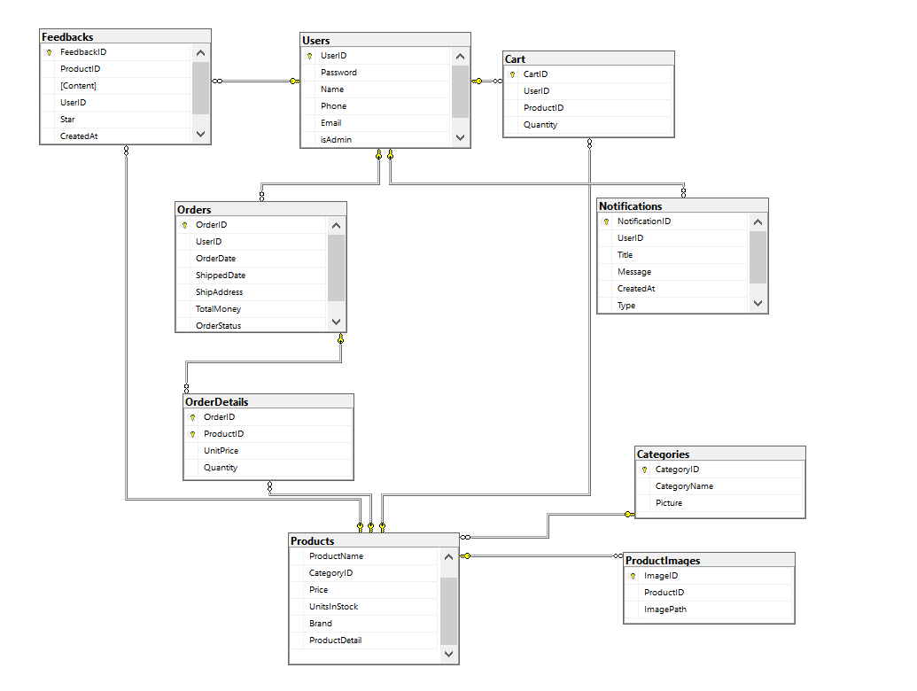

- Implementation
- Site map
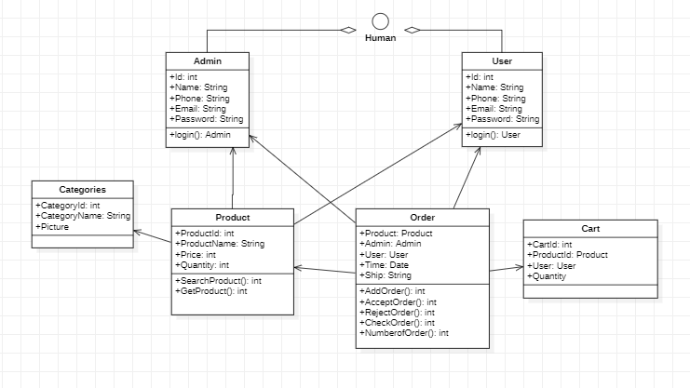
- Screen shots
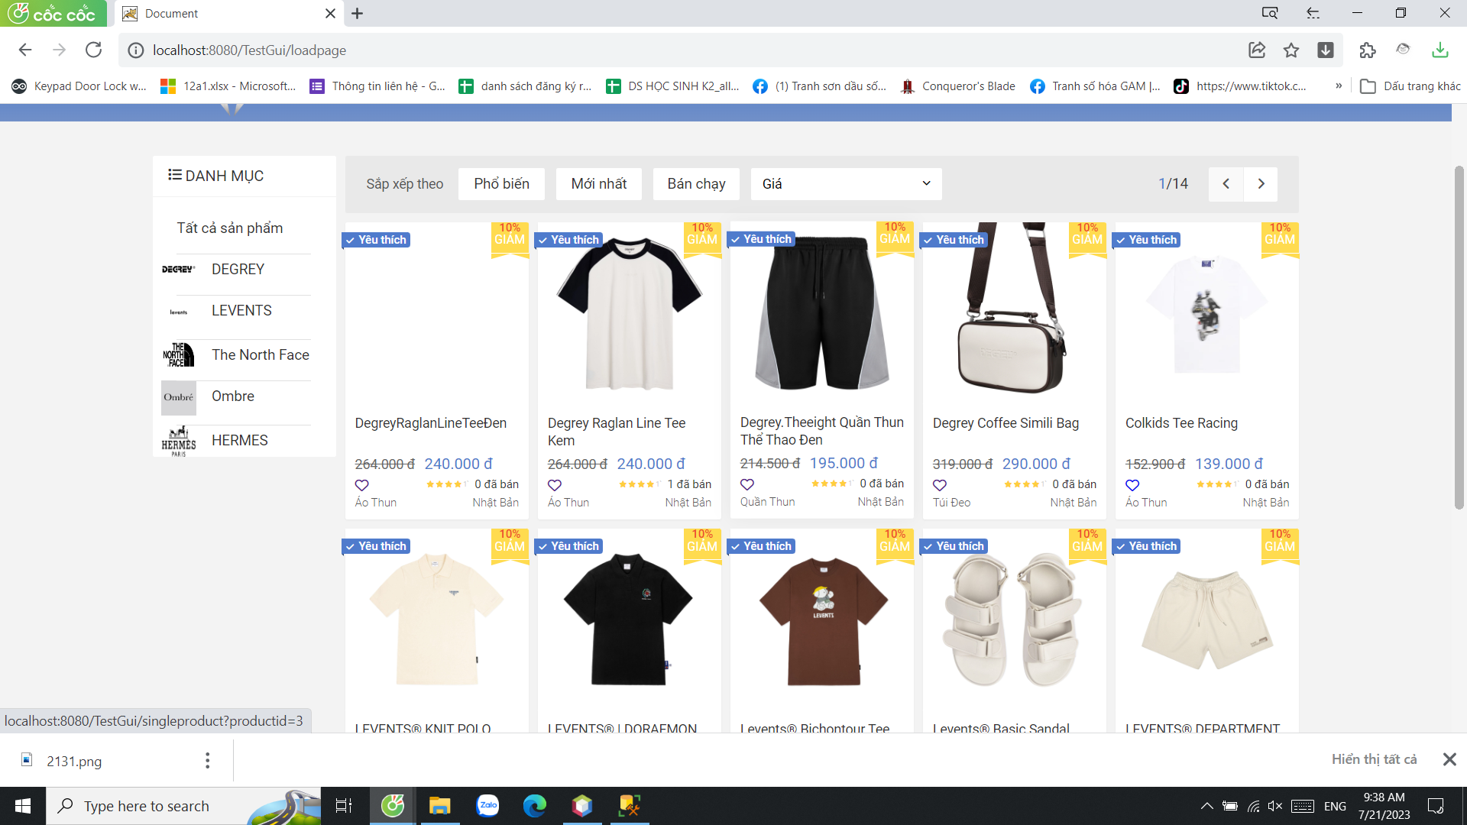

- Giao diện trang chủ
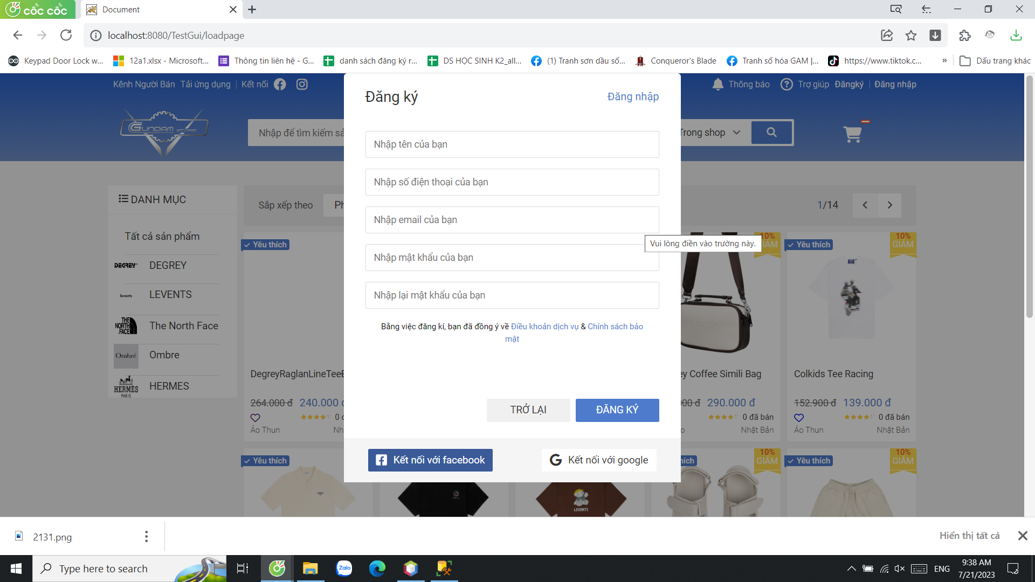

- Giao diện đăng ký
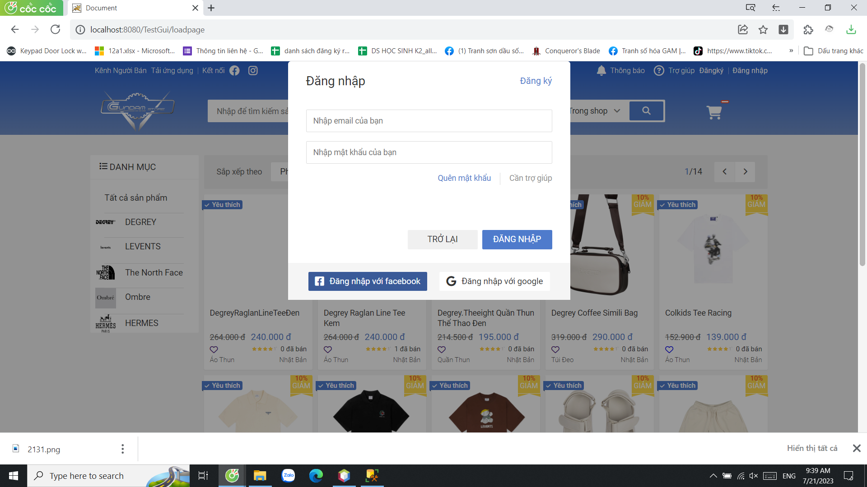

- Giao diện đăng nhập
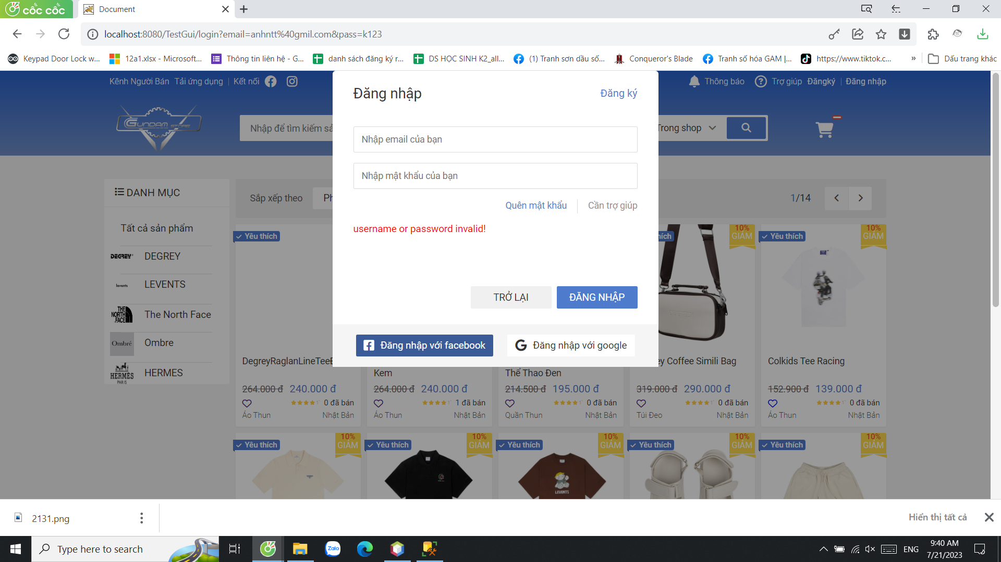

- Giao diện đăng nhập lỗi

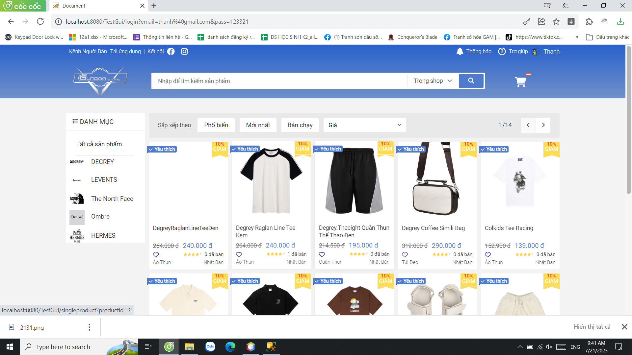

- Giao diện của người dùng
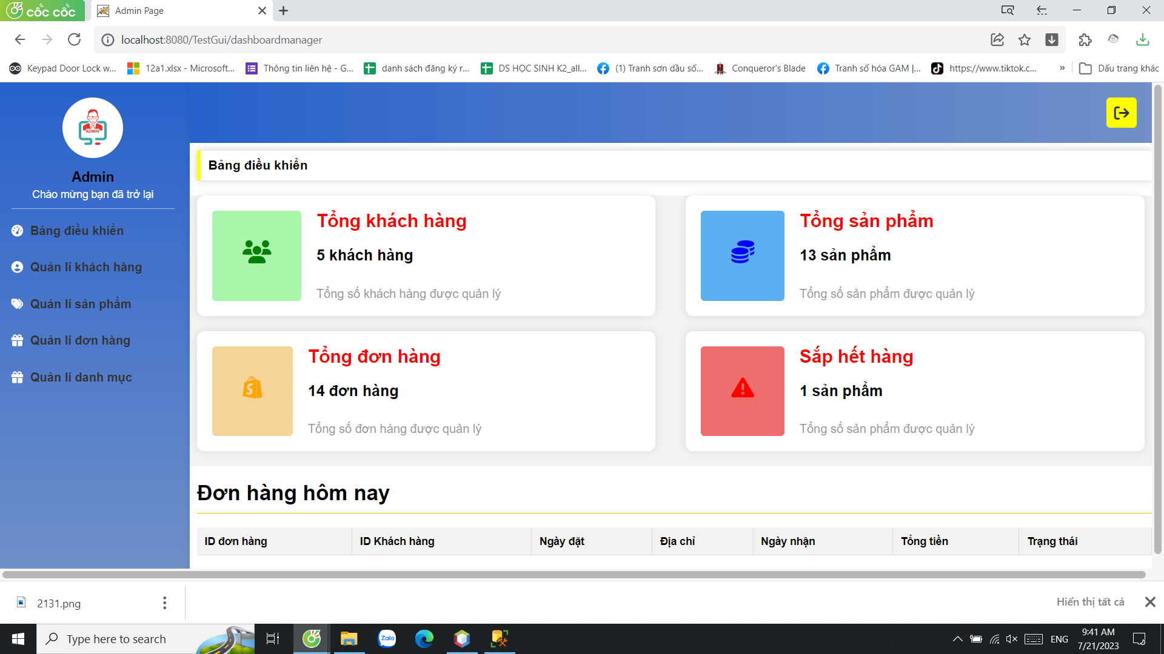

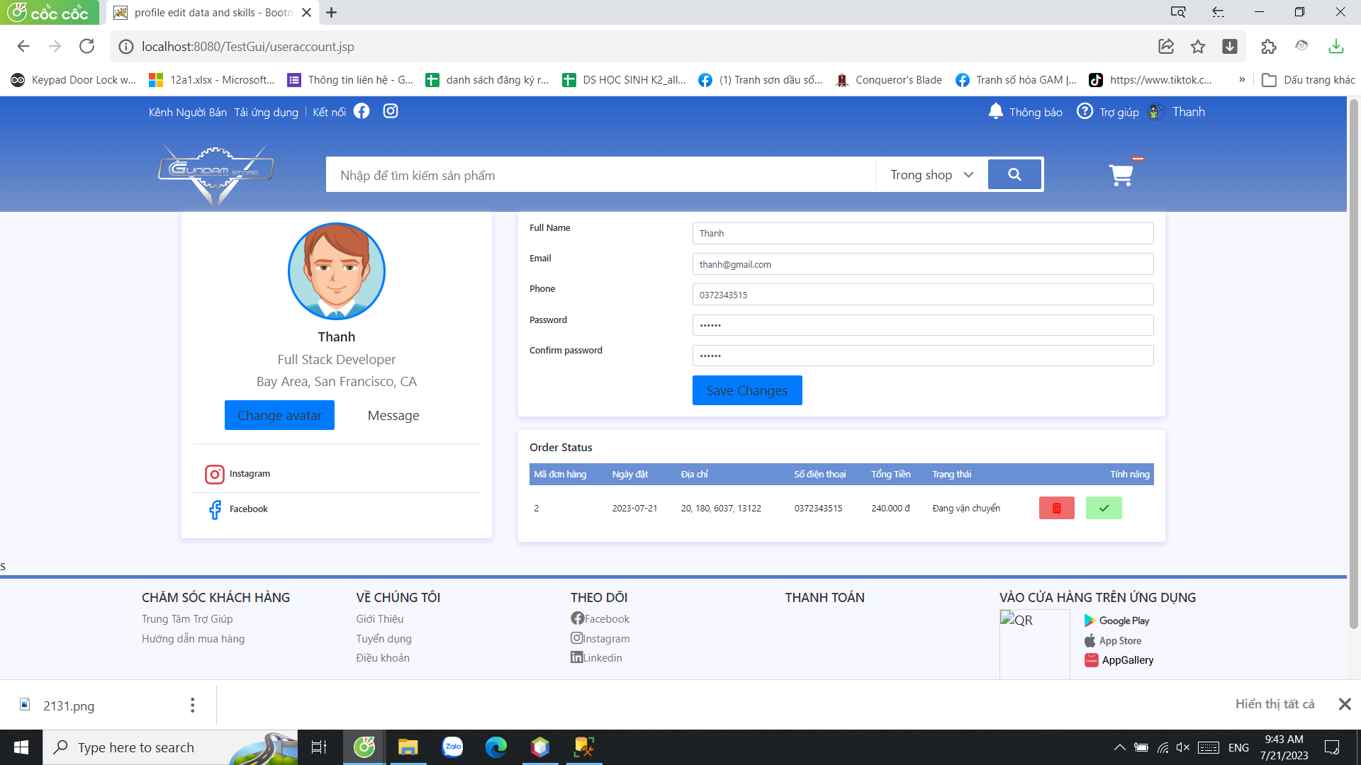
- Giao diện của nhân viên

- Conlusion
  - Đáp ứng các nhu cầu cơ bản của một website bán hàng
  - Biết cách xây dựng web bằng java, liên kết cơ sở dữ liệu để quản lý dữ liệu chuyên nghiệp
  - Kiến thức còn hạn chế nên sản phẩm chưa có các tác vụ nâng cao,
  - Còn sai sót trong làm việc nhóm trong việc phân công nhiệm vụ cho các thành viên

